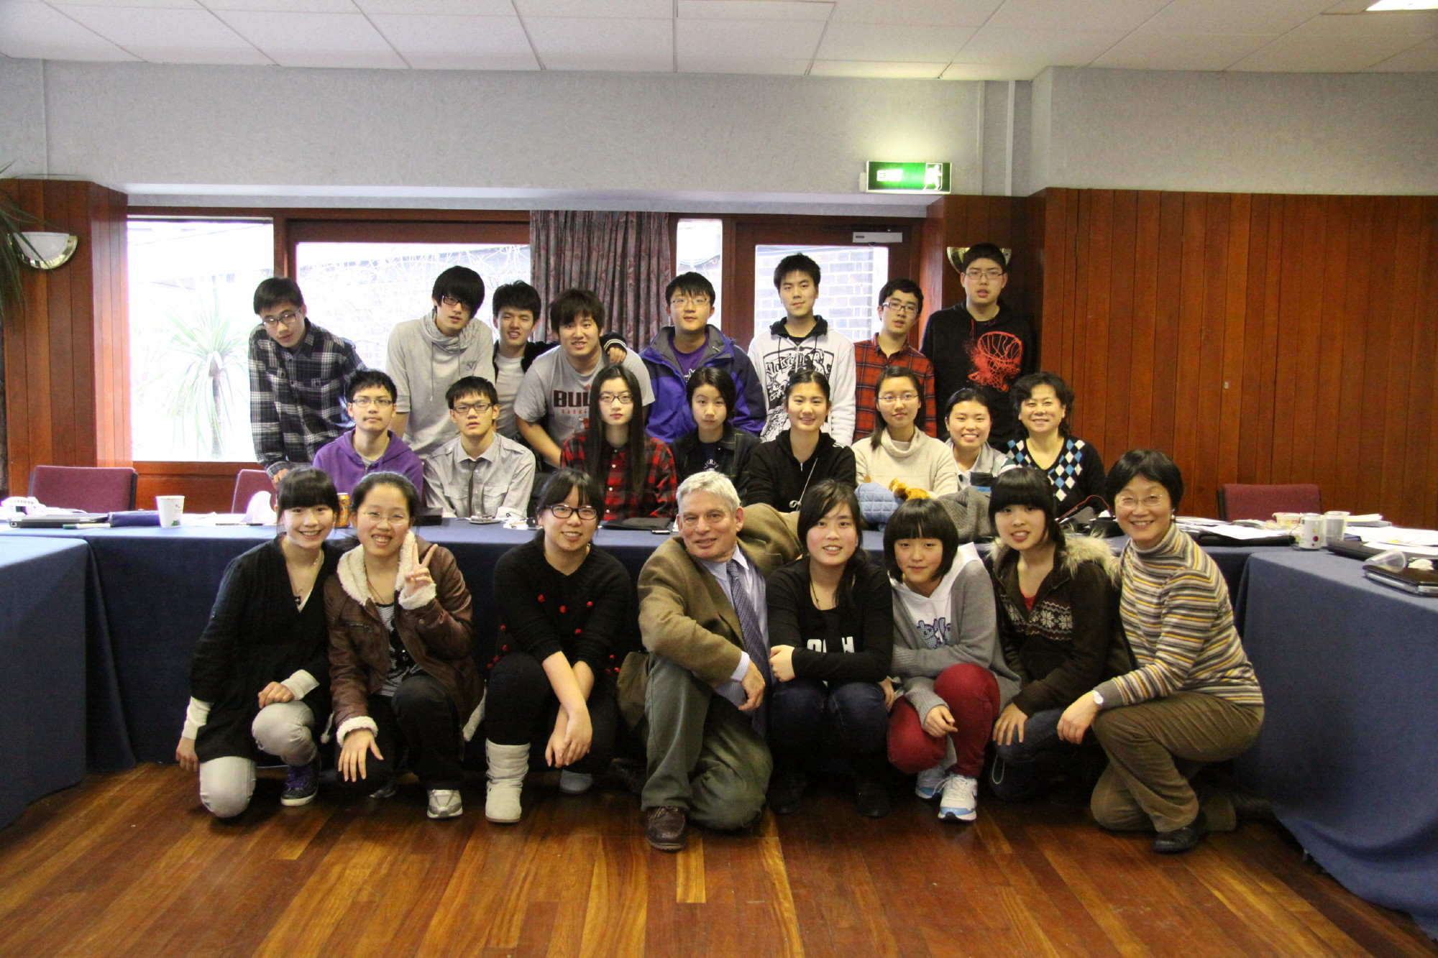
2013剑桥&牛津暑期名校体验项目
面向有留学计划的在校中学生
感受牛剑浓郁的学习生活氛围
了解英国教育体制和悠久文化
提高语言能力并丰富人生经历
日程表
Cambridge & Oxford Summer Programme Schedule 2013.08.08 – 08.21
 | Morning I  上午活动 I | Morning II  上午活动 II | Afternoon  下午活动 | Evening  晚间活动 | Accommodation  住宿
Day 1  8月8日  星期四 | 从浦东机场出发直航飞抵英国，机场大巴接机，抵达剑桥并入住剑桥大学学院宿舍 |  |  |  | 剑桥大学宿舍 (单人或双人间)
Day 2  8月9日  星期五 | 和剑桥大学导师见面，入学介绍 | 与剑桥学者的交流活动：英语的学习方法和技巧 | Punting: 泛舟剑河,剑桥初体验。导师带领剑桥市区参观 | 欢迎派对，与剑桥大学学生自由交流 | 剑桥大学宿舍 (单人或双人间)
Day 3  8月10日  星期六 | 英文基础和文化课程：英国教育系统和大学简介 | 与剑桥学者的交流活动：理科专业课程介绍 | 参观剑桥大学及其三大学院：三一、国王、圣约翰学院 | 剑桥导师安排学院和院系参观及体验活动 | 剑桥大学宿舍 (单人或双人间)
Day 4  8月11日  星期日 | 伦敦景点一日游：白金汉宫（观看女王禁卫军换岗仪式） － 海德公园 － 阅兵场 － 首相府 － 大本钟 － 国会大厦 － 西敏寺 － 摩天轮 － 伦敦塔 － 塔桥，乘游船览泰晤士河，游览格林威治景区，参观伦敦的著名地标皇家天文台并在本初子午线合影留念 |  |  |  | 剑桥大学宿舍 (单人或双人间)
Day 5  8月12日  星期一 | 英文基础和文化课程：当代英国社会和英国人的生活 | 与剑桥学者的交流活动： 英文面试和访问的技巧 | 短途旅游：英国小镇伊利及伊利大教堂 | 电影之夜：电影院观看英文原版电影 | 剑桥大学宿舍 (单人或双人间)
Day 6  8月13日  星期二 | 英文基础和文化课程： 英国主要城市及景点 | 与剑桥学者的交流活动：工科专业课程介绍 | 导师安排剑桥市区参观和体验活动 | 校友中文讲座：剑桥资深校友讲述生活和学习经历 | 剑桥大学宿舍 (单人或双人间)
Day 7  8月14日  星期三 | 伦敦景点一日游：上午－可选择参观伦敦自然历史博物馆或拜访贝克街221B的福尔摩斯纪念馆；下午－参观世界三大博物馆之一的大英博物馆，然后安排牛津街购物，参观伦敦唐人街并在唐人街晚餐 |  |  | 大巴送抵达牛津，入住牛津大学学院宿舍 | 牛津大学宿舍(单人或双人间)
Day 8  8月15日  星期四 | 英文基础和文化课程：英国的政体和王室 | 与牛津学者的交流活动：英文演讲的技巧及实战 | 与牛津大学导师见面，导师带领参观并熟悉牛津市区 | 牛津导师安排学院和院系参观及体验活动 | 牛津大学宿舍(单人或双人间)
Day 9  8月16日  星期五 | 英文基础和文化课程：英国历史、主要王朝和君主 | 与牛津学者的交流活动：商科专业课程介绍 | 参观牛津大学，基督教堂学院和大学图书馆 | 校友中文讲座：牛津资深校友讲述生活和学习经历 | 牛津大学宿舍(单人或双人间)
Day 10  8月17日  星期六 | 上午参观英国史前遗迹 － 巨石阵；下午游览罗马时代的古城 － 巴斯，参观古罗马浴场、皇家星月、简·奥斯汀故居等著名景点 |  |  |  | 牛津大学宿舍(单人或双人间)
Day 11  8月18日星期日 | 英文基础和文化课程：英国的传统习俗和主要节假日 | 与牛津学者的交流活动：英文商业案例分析及讨论 | 短途旅游： 莎士比亚故居 – 英国小镇斯特拉福德 | 英国著名Outlet比斯特村购物街购物 | 牛津大学宿舍(单人或双人间)
Day 12  8月19日  星期一 | 英文基础和文化课程：英国著名的文学巨匠及其作品 | 与牛津学者的交流活动：文科专业课程介绍 | 导师安排牛津市区参观和体验活动 | 欢送派对: Formal Dinner正餐体验并颁发交流项目证书 | 牛津大学宿舍(单人或双人间)
Day 13  8月20日  星期二 | 游览泰晤士河畔美丽的小镇 － 温莎，参观英国女王的居所温莎城堡和英国贵族学校伊顿公学 |  |  | 机场合影留念、退税，启程回国
Day 14  8月21日  星期三 | 直航班机抵达上海并返回出发城市
此课表可能会根据具体情况有所调整，如有疑问，欢迎联系我们info@cam-ceeds.org

